我们到底该如何认识马克思主义？
当今世界，马克思主义是否已经过时？

马克思主义，一个科学的思想体系，一个伟大的理论指引
哲学家们只是用不同的方式解释世界，而问题在于改变世界
160多年来，马克思主义不仅改变了中国，也改变了世界。

国内一流马克思主义学者倾力打造
再次掀起马克思主义理论普及学习的新高潮
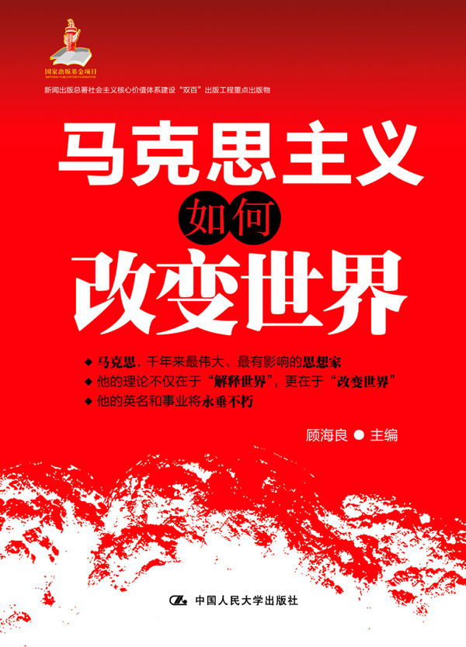

马克思主义如何改变世界
政治/马克思主义/政治理论读物
书号：978-7-300-16707-7
作者：顾海良
开本：16开
出版时间：2013.1
价格：38.00元
出版社：中国人民大学出版社

◎ 编辑推荐

- 马克思，千年来最大、最有影响的思想家。本书以马克思主义“改变世界”为主线，将马克思主义理论从产生到根据实践不断发展的历程做了全面回顾。书中添加大量珍贵图片，图文并茂，易于读者学习理解。

- 本书作者顾海良教授为当前国内最为权威的马克思主义理论研究学者之一，中央马克思主义理论研究和建设工程首席专家，理论研究功底极其深厚。

- 本书行文简洁明快，理论联系实际，兼具理论深度与可读性，是广大党政干部和普通大众加强理论修养，提升理论素质的优秀读物。

- 马克思主义不仅在过去深深地改变了世界的发展进程，也因其对国际金融危机的准确预言和独到分析，在新时代新获得了应有的影响力。作者在书中从多个方面论证了马克思主义理论的优越性和适用性，雄辩地提出马克思主义仍将继续改变人类世界。此书可作为党政机关、企事业单位等部门加强学习贯彻落实十八大精神，加强提高三个自信的参考读物。

◎ 作者简介
顾海良：教授，博士生导师，曾在中国人民大学任教，先后任国务院学位委员会办公室副主任，教育部社会科学研究与思想政治工作司司长，武汉大学党委书记、校长，现任国家教育行政学院院长。长期从事经济学教学与科研工作，主要研究方向为政治经济学、马克思主义经济思想史和马克思主义发展史。主持多项国家社会科学基金重大项目和教育部及其他省部级重大科研项目。发表相关学术论文200余篇，出版学术著作（包括主编）20余部。

◎ 内容简介

在人类为“改造世界”而作出的无数探索与思考中，马克思主义无疑是最为耀眼的思想财富，因为马克思主义为人类认识世界、进而改造世界提供了科学的理论指引。
马克思主义诞生于改变世界的需要之中，又在改变世界的实践之中不断获得新的发展。它从诞生之日起，就一直鼓舞着、推动着那些最引人注目的运动，从俄国的十月革命到中国的新民主主义革命，直至中国特色社会主义道路的开辟，马克思主义彰显了其与时代同行的理论品质，影响并改变了整个人类世界。而国际金融危机的爆发，则再一次表明马克思主义对于资本主义本质及危机的分析是不可替代的。
哲学家们只是用不同的方式解释世界，而问题在于改变世界。160多年来，马克思主义不仅改变了中国，也改变了世界。

◎ 精彩片段
（一）
在英国伦敦郊外的海格特公墓，安葬着一代伟人卡尔•马克思。
马克思的墓地整洁肃穆。马克思的青铜头像端放在高约3米的长方体花岗岩墓碑上方，光滑的大理石墓碑正面刻有几行镏金大字，上面是马克思恩格斯《共产党宣言》中的名句：“全世界无产者，联合起来”；下面是青年马克思《关于费尔巴哈的提纲》中的结束语：“哲学家们只是用不同的方式解释世界，而问题在于改变世界”。
这两句“墓志铭”虽历经百多年岁月，仍震撼着人们的心灵，它无声地诠释着马克思主义的科学本质，庄严地宣誓着马克思主义的历史使命。160多年来，马克思主义不仅指导无产阶级在社会实践的基础上正确地认识世界和解释世界，还指导无产阶级及其政党进行改变世界的伟大实践，是无产阶级及其政党正确地认识世界、科学地改造世界的强大思想武器。
近百年来，马克思主义无论是在中国的传播中，还是在与中国具体实际相结合的进程中，都体现了马克思主义“解释”中国的理论指导意义，更体现了马克思主义如何“改变”中国的实践指导意义。

（二）
人类社会是一个不断发展的过程，推动社会历史发展的动力是什么？旧的社会历史理论往往把社会历史发展的动力归结为人们的思想动机或精神力量。唯物史观没有停留在“精神动力”的层面上认识社会历史，而是透过历史的表象，进一步探寻并发现了社会历史深处的“动力的动力”。
唯物史观认为，物质生产方式是社会发展的基础，在此基础上形成的生产力和生产关系的矛盾、经济基础和上层建筑的矛盾是社会发展的基本矛盾和根本动力。生产力是社会基本矛盾运动中最基本的动力因素，是人类社会发展和进步的最终决定力量。社会基本矛盾特别是生产力和生产关系的矛盾，是一切历史冲突的根源，决定着社会中其他矛盾的存在和发展。唯物史观认为，阶级斗争是社会基本矛盾在阶级社会中的表现，是阶级对立社会发展的直接动力。社会革命是解决社会基本矛盾的主要方式之一，是推动社会发展特别是社会形态更替的重要动力。“革命是历史的火车头”，是“社会进步和政治进步的强大推动力”。社会革命是旧的社会形态灭亡，被新的社会形态所取代。革命的发生，是因为随着生产力的发展旧的生产关系变成了生产力的桎梏。社会革命的终极原因，不应当在人们的头脑中寻找，而应当在生产力和生产关系的矛盾中寻找。因此，当一种生产关系适合生产力的性质，能够促进生产力发展的时候，这种生产关系是不会消亡的；当生产力还没有发展到要求用一种新的生产关系取代原有的生产关系的时候，是不会有新的生产关系产生出来的。
唯物史观对推动社会历史发展动力的科学探索，揭示了社会历史发展的真正奥秘，为无产阶级和广大劳动群众运用马克思主义改变世界提供了科学依据和方法。马克思主义政党要正确认识根源于社会基本矛盾的阶级斗争、社会革命、社会改革等在社会发展中的不同作用。在阶级里，必须坚持阶级分析方法。阶级斗争是社会基本矛盾在阶级社会中的表现，马克思主义政党制定路线、方针、政策和策略要全面地、动态地分析阶级状况，分析各阶级的经济地位、政治立场和意识形态，准确把握各阶级之间的关系和阶级力量的对比，把握社会运动和社会生活的脉搏；在认识和处理阶级矛盾时，要严格区分阶级矛盾和非阶级矛盾、对抗阶级和非对抗阶级之间的矛盾、敌我矛盾和人民内部矛盾；要辩证认识科学技术在社会发展中的作用。唯物史观对社会历史发展动力的科学揭示，为人们提供了理解人类社会历史发展奥秘的闪亮钥匙，探索了如何改变世界的实践路径。

(三)
“我为什么回来了？我回来澄清我的荣誉。我一直在读你们的报纸。你们都说我的思想已经死了！但是你们不觉得奇怪吗？为什么有必要一次又一次宣布我已经死了呢？”这是历史剧《马克思在SOHO》中编剧为马克思设计的自白，也是对多年来攻击马克思主义“过时”、污蔑马克思主义没有生命力、宣判马克思主义死亡的最好反击。马克思主义自创立以来就不断遭到反对者的诋毁和污蔑，苏东剧变，世界共产主义运动转入低潮之后马克思的理论更是被一次次地宣判“死刑”。归纳起来，否定马克思主义生命力的观点集中表现为两个方面：一是把苏东剧变全部归咎于马克思主义本身，从而否定马克思主义的合理性，认定马克思主义过时。例如，法国哲学家昂利在其《论马克思主义危机：死亡面面观》一文中认为，苏东剧变是由马克思主义的危机引起的，其根源是马克思主义的污点；法国《宇宙》杂志主编埃伦斯坦也公开著文认为，1917年俄国革命后所产生的机会主义制度，今天在一切领域都证明业已破产，因此，现在是把形形色色的马克思主义教条全部埋葬的时候了；英国右翼历史学家约翰逊也曾预言说：由于失去苏联的支持，马克思主义将在20年内消亡；等等。二是认为马克思主义的理论在今天已失去了效用，已不能指导今天的现实社会。例如，美国政治家布热津斯基在苏东剧变后出版的《大失败——二十世纪共产主义的兴亡》和《大失控与大混乱》两部著作中就认为：马克思主义学说靠不住，马克思主义不能给一个政治上觉醒和活跃的世界提供框架。马克思主义真的过时了吗？时间和历史已经给了我们答案。斗转星移，沧海桑田，马克思的理论在今天依然备受推崇，100多年后的今天，当我们环顾世界、放眼全球时，我们不禁要对马克思当年关于理想目标描述的实质性、概括性，以及他预言的科学性、准确性，惊叹不止。他关于资本主义周期性经济危机的理论得到证实，他科学地预见了今天全球化的性质和结果。无论是当代资本主义世界的发展还是经济全球化人类面临的矛盾，我们都能从马克思的历史唯物主义和辩证唯物主义中找到答案和解释。
◎ 简要目录

第1章 问题在于改变世界 ——马克思主义诞生的历史使命

第2章 揭开人类历史的奥秘 ——唯物史观奠定了如何改变世界的理论基石

第3章 资产阶级的灭亡和无产阶级的胜利同样是不可避免的 ——《共产党宣言》是如何改变世界的理论指南

第4章 资本的内在逻辑：剥夺者被剥夺的历史趋势 ——《资本论》指明如何改变世界的路径

第5章 “两个必然”和“两个决不会” ——对如何改变资本主义世界的辩证思考

第6章 跨越“卡夫丁峡谷” ——对东方社会如何改变世界的探索

第7章 在批判旧世界中发现新世界 ——对如何改变世界蓝图的勾画

第8章 列宁的新视野：帝国主义理论的创立 ——马克思主义对20世纪如何改变世界的新探索

第9章 开创人类历史的新纪元 ——十月革命是马克思主义改变世界的伟大尝试

第10章 中国人民从此站起来了 ——中国共产党改变世界的伟大实践

第11章 开创中华民族伟大复兴之路 ——改革开放新时期运用马克思主义改变世界的创举

第12章 中国特色社会主义的历史选择 ——中国共产党对如何改变世界的当代回答

第13章 世界历史视野中的全球化运动 ——全球化背景下如何改变世界的新探索

第14章 国际金融危机的本质透视 ——当代资本主义危机中对改变世界的新认识

第15章 社会主义道路的多模式的选择 ——新社会主义运动对如何改变世界的新探索

第16章 科学技术是社会历史前进的强大推动力 ——对科学技术革命如何改变世界的理解

第17章 对自然界的胜利和自然界的报复 ——马克思主义生态文明理论在改变世界中的启示

第18章 站在思想理论交锋、交流和交融的前沿 ——直面各种社会思潮是改变世界的重要任务

第19章 人民群众是创造历史的根本动力 ——对人民在如何改变世界中作用的理解

第20章 与时代同行的理论品质 ——马克思主义在改变世界实践中的与时俱进

后记

◎ 读者定位
党政干部/普通党员/大众读者

◎ 建议上架
政治/党建/马克思主义

